105年度 無邊界大學推動計劃 活動花絮

一、活動名稱：寰宇書院 國際生參與活動

二、活動日期：2016.11.19

三、活動時間：15:30-17:30

四、活動地點：東華大學汙水處理廠

五、參與人員：敖屋社、外籍生Lily

六、活動內容：寰宇書院發起「愛在校園」的活動，邀請也是愛狗人士的外籍生與敖屋社一起關懷這些狗狗。上周六（11/19）由社長鍾鎮全同學帶領來自墨西哥的外籍生Lily體驗社團每週例行活動之一：洗狗。Lily本身在家鄉墨西哥也養了兩隻狗，目前由家人幫忙照顧。一開始鎮全同學先向Lily介紹目前在安置區每隻狗的習性和安置狀況，讓Lily先初步了解該怎麼跟這些狗相處。在了解每隻狗的習性後，Lily帶著名叫「小狼」的狗在校園裡散步。沒有國籍之分、語言之礙，Lily用她自己的方式在散步的過程中與小狼培養出屬於他們的默契。散步完後，開始清洗狗。藉由洗狗的過程中可瞭解人與動物的互助與和諧關係。

七、活動照片：
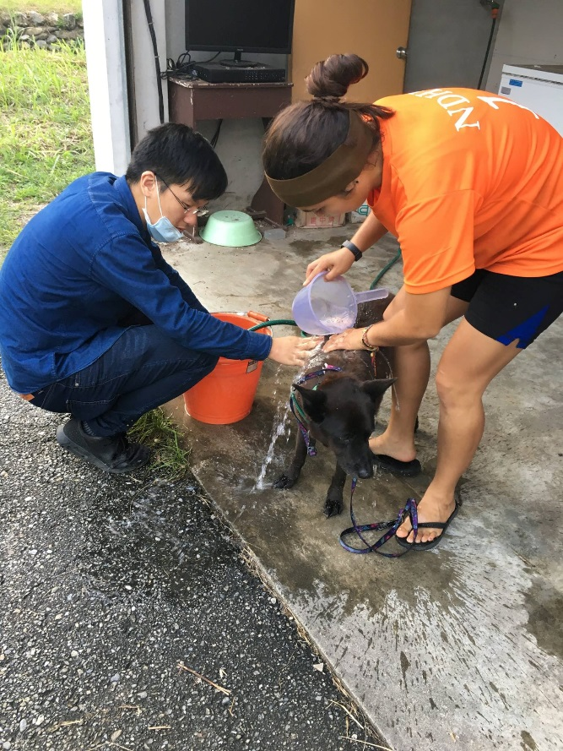 | 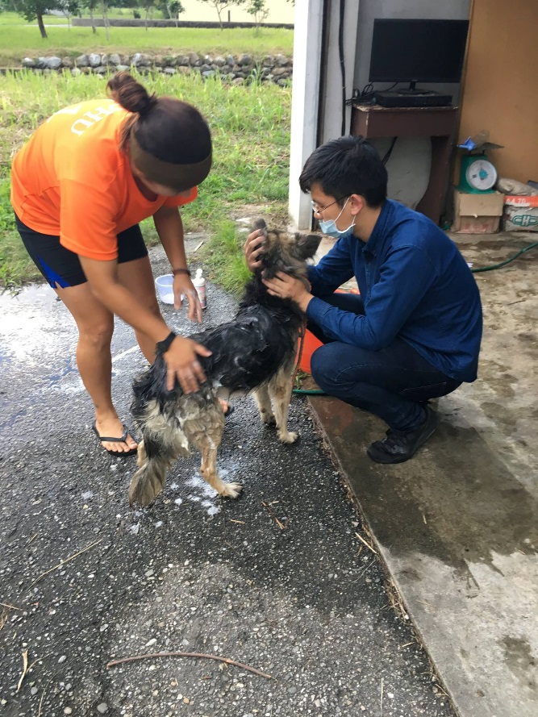
活動剪影

